Технологическая карта занятия кружка «Занимательная математика»
Химичевой Светланы Павловны

Тема | Геометрические фигуры: конструирование из геометрических фигур
Класс | 1 «Б»
Цель | Совершенствование знания о геометрических фигурах
Основные понятия | Геометрия, геометрические фигуры

Планируемый результат
Личностные: | Метапредметные:  Личностные УУД:  1.Воспитывать чувства коллективизма, товарищества, взаимовыручки;  2.Воспитывать положительное отношение к внеурочному мероприятию .  Регулятивные УУД  1.Рмение высказывать своё предположение;  2.Оценивать правильность выполнения действий, вносить коррективы  Познавательные УУД:  1.Способствовать развитию внимания, мышления, самостоятельности, активности;  2.Находить ответы на вопросы, используя свой жизненный опыт и информацию полученную на занятие;  Коммуникативные УУД:  1.Планирование учебного сотрудничества учителем и материалом;  2.Развитие способности сохранять доброжелательное отношение друг к другу.

Организация пространства

Классная доска | Помещение кабинета
На классной доске прикреплены геометрические фигуры | Парты расставлены стандартно по требованиям СанПиН

Ресурсы

Информационные | ТСО, ПОР,ЭОР
Раздаточный материал | Технические средства обучения:  Компьютер, медиопроектор  Экранно-звуковые пособия:  Презентация

Технология занятия

Этапы занятия | Деятельность учителя | Слайды | Деятельность учащихся
I.Организационный момент  1 минута | -Ребята, давайте посмотрим друг на друга и, улыбаясь, скажем «Здравствуйте».  -Встали все у парт красиво,  Поздоровались учтиво,  Тихо сели, спинки прямо.  Мы легонечко вздохнем  И занятие начнем. | 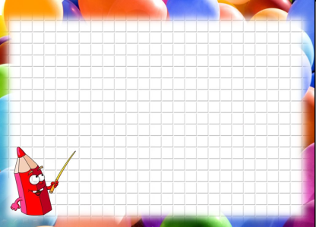 | Приветствуют учителя.
II. Введение в тему занятия  5 минут | -Сегодня у нас необычное занятие к нам в гости спешит сказочный друг, а кто он вы узнаете, отгадав загадку:  Шляпа голубая,  Жёлтые штанишки,  В городе Цветочном -  Главный хвастунишка.  Много приключений  С ним происходило,  Но признаться стоит,  Этот мальчик милый.  Кто же это? Отгадай-ка!  Малыша зовут...(2 слайд)  -Совершенно верно, это Незнайка!  Стук в дверь. Заходит незнайка  -Здравствуйте, ребята, сегодня мне прислали необычное письмо , но я совсем не знаю что это такое. Давайте вы мне поможете разобраться в этом. | 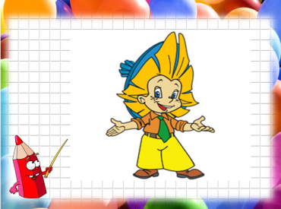 | Незнайка
III. Постановка учебной задачи.  5 мин | -Ребята, а давайте правда поможем Незнайке понять, что же это такое.  Незнайка достает из конверта фигуры и вешает на доску .  - Какие вы молодцы, оказывается, вы много знаете фигур.  -Давайте попробуем найти подобные фигуры у нас в классе.  -А как вы думаете о чем сегодня пойдет речь на нашем занятии?  -Так у тебя такие мысли, кто еще как думает? |  | Круг, квадрат, треугольник, прямоугольник, овал, ромб и т.д.  Люстра, знаки дорожного движения –круг; парта, пенал, стол учителя, доска, окно, плакат, дверь-прямоугольник; линейка треугольник- треугольник.  О геометрических фигурах
IV. Работа по теме занятия  18 минут | -Ребята, посмотрите на слайд, что на нем изображено, я вот, например, вижу елку, а что видите вы? Незнайка, а ты знаешь, из каких геометрических фигур состоит картина?  -Конечно, знаю! (крыша круг, окно треугольник)  -Ребята, вы согласны с Незнайкой? А почему?  -Ребята, а что изображено здесь? Правильно! Сейчас вы будете работать в парах, я и Незнайка раздадим на парту конверты с геометрическими фигурами, вы должны будите сконструировать с помощью геометрических фигур точно такой же корабль как на презентации, но будьте внимательны, в конвертах есть лишние фигуры.  Говорит Незнайка  -Ребята, когда я смотрел учебник по геометрии, я увидел очень интересное задание, но решить его не смог. Помогите мне справится с этим заданием. Вам нужно решить геометрическую цыпочку. Молодцы ребята, вы отлично справились с этим заданием.  -Ребята, сейчас мы с Незнайкой проведем с вами геометрический турнир. Для этого я разделю вас на 3 команды по рядам. За каждый правильный ответ мы будем давать вам жетончики. Ребята, прежде чем начать работу, давайте вспомним, как нужно работать в группах? А та команда которая будет работать тихо и не нарушать дисциплину получит дополнительные жетоны.  -Первым заданием вы должны придумать название своей команды и выбрать капитана, связанное с нашей темой занятия. Посовещайтесь, вам дается 1 минута.  Говорит Незнайка  - Ребята, сейчас мы раздадим вам конверты с различными геометрическими фигурами. Из этих фигур вы должны составить необычный предмет, дать ему название и представить своим соперникам. Но не забывайте о том, что работать нужно тихо и не мешать другим командам.  -У вас очень красиво получилось .  -Ребята, сейчас мы с Незнайкой проведем игру , которая называется «Геометрические фигуры» В моем мешочке лежат различные геометрические фигуры, на каждую команду по 2 фигуры, вам необходимо будет подойти к столу, я завяжу вам глаза, а вы должны будете достать одну фигуру из мешочка и определить, на ощупь, что это за фигура. Кто будет участником этой игры, выберет Незнайка. Если команда будет подсказывать или шуметь, мы будем снимать баллы.  Говорит Незнайка  -Ребята, а давайте сейчас отгадаем загадки. Каждой команде я буду загадывать по загадке, если команда затрудняется, ход переходит к другой.  Я фигура – хоть куда,  Очень ровная всегда,  Все углы во мне равны  И четыре стороны.  Кубик – мой любимый брат,  Потому что я…. (квадрат).  На фигуру посмотри  И в альбоме начерти  Три угла. Три стороны  Меж собой соедини.  Получился не угольник,  А красивый… (треугольник). | 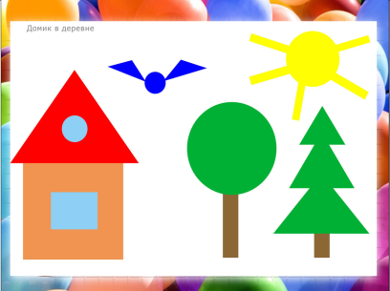  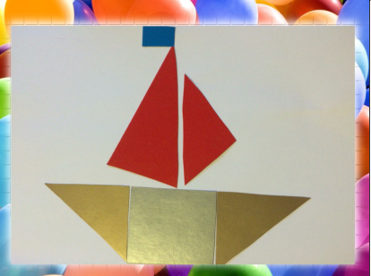  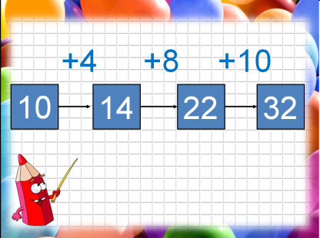 | Дом, солнце, елка, дерево, птица  Треугольник, круг, квадрат, прямоугольник, ромб, овал  Дети смеются над Незнайкой  Нет. Потому что крыша сделана из треугольника, а окно из круга и прямоугольника  Корабль  Дети конструируют корабль  Дети решают геометрическую цепочку  Дети внимательно слушают учителя  Учащиеся думают название команд  Составляют необычный предмет из фигур, дают название и представляют своих соперников  Выходят к доске по одному и определяют, что за геометрическая фигура  Квадрат  Треугольник  Прямоугольник
V. Итог  5 минут | Ребята, сейчас мы подведем итог нашего турнира. Подсчитаем баллы за все конкурсы, объявим победителей и наградим их грамотами.  -Сейчас мы с Незнайкой наградит команды.  Говорит Незнайка:  -награждается команда «….» за «…..»  Ребята, закончите предложения:  На занятии мы вспомнили….  Я узнал…  Мне было интересно…  Мне понравилось, как вы работали на занятии! Всем спасибо! | 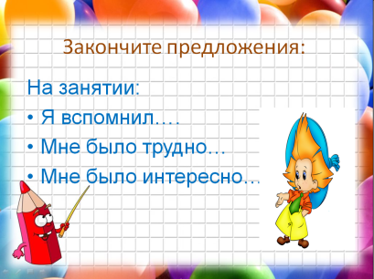  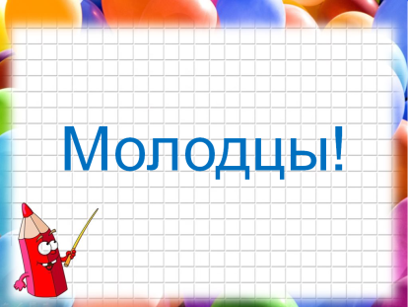 | Дополняют предложения.

